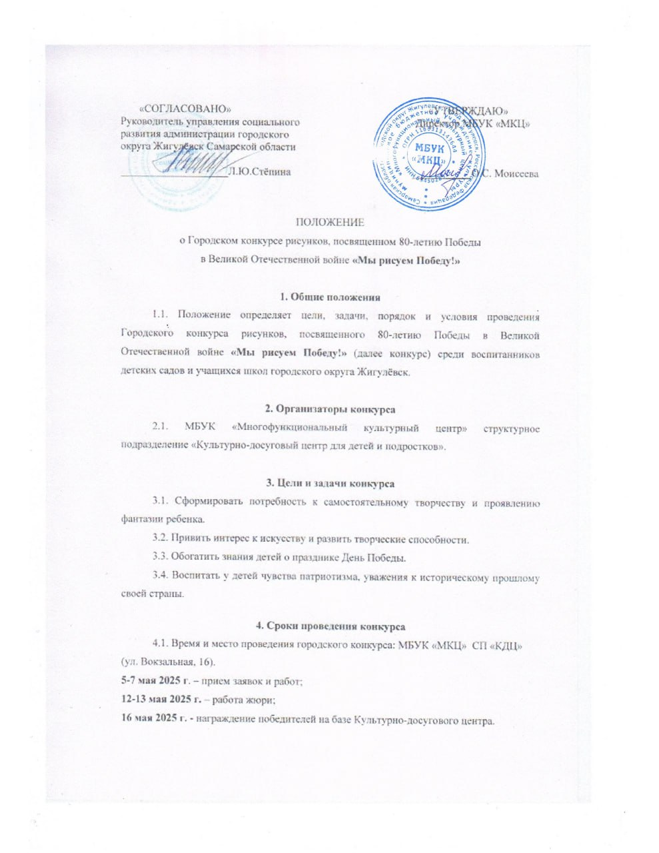

**5. Возрастные категории конкурса**

В конкурсе могут принять участие все желающие.

* Дошкольники,
* Младшие школьники (1-4 класс)
* Учащиеся среднего звена (5-7 класс)
* Учащиеся старшего возраста (8-11 класс)
* Учащиеся ДХШ, ДШИ, детских центров ДОД. Дети, посещающие секции, кружки и т.д.
* Взрослые от 18 лет и старше.

**6. Условия и порядок проведения конкурса**

6.1. В конкурсе принимают участие воспитанники детских садов, школьники и учащиеся ДХШ, ДШИ, детских центров ДОД, дети, посещающие секции, кружки и т.д. (от 4 до 18 лет).

6.2. Максимальное количество работ от каждого участника не ограничено.

6.3. Рисунок может быть выполнен при помощи различных материалов (гуашь, акварель, пастель, гелиевые ручки, карандаши, уголь, масло и т.д.) и должен **соответствовать теме «Победа в Великой Отечественной войне 1945 года»**. Формат рисунка – А3 или А4.

6.4. Каждая работа должна быть подписана с обратной стороны (ФИО ребёнка, возраст, школа, класс, руководитель).

6.5. Заявки, согласия на обработку персональных данных на участие в конкурсе (Приложение 1, 2) и конкурсные работы принимаются до 7 мая 2025 г. включительно по адресу: Вокзальная, 16, каб. № 34, 35 с 9.00 до 17.00!

**Заявки без согласия на обработку персональных данных не принимаются!**

*Телефон для справок: 8(84862)2-49-03 Рябова Анна Евгеньевна, Гребенникова Ирина Сергеевна.*

6.6. Работы участников оценивает жюри. Мнение жюри пересмотру не подлежит.

6.7. Победителям конкурса будут вручены *дипломы победителей.*

6.8. Все участники получат *дипломы участников в электронном виде.*

6.9. С 19 по 30 мая в Культурно-досуговом центре для детей и подростков будет организована выставка конкурсных работ (Вокзальная,16).

**Конкурсные работы возвращению не подлежат!**

**7. Критерии оценки**

7.1. Эстетическое оформление конкурсной работы.

7.2. Степень сложности.

7.3. Оригинальность замысла.

7.4. Соответствие работы теме Конкурса.

7.5. Степень самостоятельности и творческого личностного подхода.

**8. Подведение итогов и награждение победителей:**

8.1. Результаты конкурса будут опубликованы на официальном сайте МБУК «МКЦ» в день награждения, **16.05.2025г.:** <http://zmkc.ru/>

8.2. Награждение победителей пройдёт на семейном фестивале «Весна Фест» **16.05.2025 г. в 18.00** (ул. Вокзальная, д. 16).

8.3. **Все участники получат дипломы за участие в электронном виде!На почту, указанную в заявке.**

**9. Финансирование**

9.1. Финансирование конкурса производится за счёт спонсорских средств.

Приложение № 1

**Заявка**

**на участие в городском конкурсе рисунков «Мы рисуем Победу!»,**

**посвященном 80-летию** **Победы в Великой Отечественной войне**

|  |  |  |  |  |
| --- | --- | --- | --- | --- |
| №  п/п | ФИО  Участника, *возраст*  **контактный номер телефона родителя** | ФИО руководителя,  **контактный номер телефона, адрес электронной почты\*** | Краткое наименование учреждения  (школа/детский сад, класс.) | Название рисунка |
| 1. |  |  |  |  |
| 2. |  |  |  |  |
| 3. |  |  |  |  |

**\*На эту почту будет выслан Диплом участника**

***Для получения оперативной информации по результатам конкурса, подпишитесь на наш телеграмм – канал***

[***https://t.me/kdc_live***](https://t.me/kdc_live)

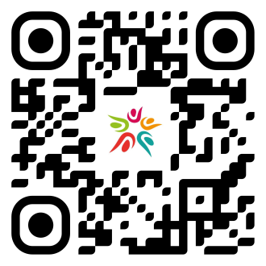

Приложение №2

**Согласие на обработку персональных данных**

Директору МБУК «МКЦ»

О.С. Моисеевой

от______________________

______________________

контактный номер телефона______________________

Я, __________________________________________________________________ (Ф.И.О. родителя полностью)

проживающий по адресу:_________________________________________________

как законный представитель, настоящим даю свое согласие на обработку в муниципальном бюджетном учреждении культуры «Многофункциональный культурный центр» г.о. Жигулевск Самарской области персональных данных своего ребенка

__________________________________________________________________________________________________________________________________________________________

(Ф.И.О. ребенка полностью) (дата рождения)

к которым относятся:

- ФИО ребенка;

- дата рождения;

- адрес проживания, контактные телефоны;

Я даю согласие на использование персональных данных своего ребенка для участия в городском конкурсе рисунков «Мы рисуем Победу!» и распространения результатов конкурса.

Настоящее Согласие представляется на осуществление действий в отношении персональных данных моего ребенка, которые необходимы для достижения указанных выше целей, включая сбор, систематизацию, накопление, хранение, уточнение (обновление, изменение), использование данных и на размещение фото и видео в СМИ и на официальных сайтах учреждения. МБУК «МКЦ» гарантирует, что обработка персональных данных осуществляется в соответствии с действующим законодательством РФ.

Я проинформирован, что МБУК «МКЦ» гарантирует, что будет обрабатывать персональные данные как неавтоматизированным, так и автоматизированным способом обработки.

Данное Согласие действует до достижения целей обработки персональных данных участника городского конкурса рисунков «Мы рисуем Победу!».

Согласие может быть отозвано по моему письменному заявлению.

Я подтверждаю, что, давая такое Согласие, я действую по собственной воле и в интересах своего ребенка.

Дата: ______________ Подпись_______/_________________________